Rapport de projet : structure de donnée

PMU

Le jeu de pari mais avec des cartes

Table des matières

Présentation du jeu 3

Détails des fonctionnalités et des données 4

# Présentation du jeu

Le PMU reprend le principe du PMU avec les chevaux mais là, nous allons modéliser les chevaux par des cartes.

Le jeu se compose de 4 parties distinctes : la pioche, les contraintes, les chevaux, les joueurs

En début de partie, le joueur va saisir son nom, son pari, c’est-à-dire le signe de la carte qu’il va suivre donc (carreau, cœur, trèfle, pique)

Lorsque tous les joueurs sont renseignés avec leurs paris, on lance la partie

La partie se déroule de manière automatique, c’est-à-dire qu’on lui donne l’ordre de lancer la partie et la pioche, les contrainte et l’avancement des chevaux se font tout seul.

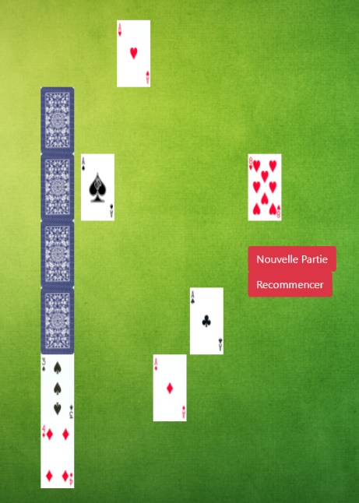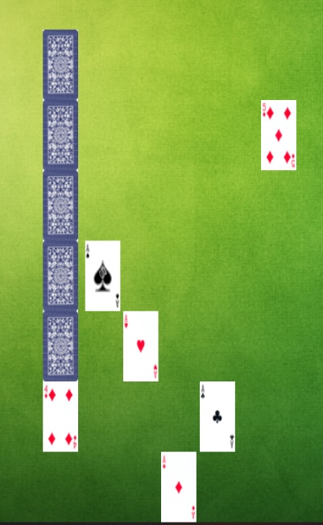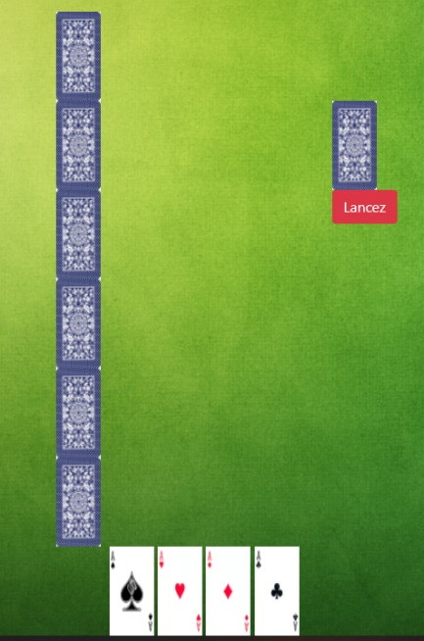

Figure : Fin de partie

Figure : Partie en Cours

Figure : début de partie

# Détails des fonctionnalités et des données

J’ai choisi pour ce projet de le développer en Javascript afin de peut être l’intégrer par la suite dans un application web

Dans ce projet, je vais intégrer des tableaux, une liste chaînée, une pile ainsi qu’un arbre binaire.

Je vais utiliser le tableau afin de stocker tous les types de cartes possible, c’est-à-dire les différentes couleurs et les différents nombres ou lettre.

Je vais utiliser la liste chaînée afin de stocker les joueurs avec leurs paris, la pile servira pour la pioche qui représente un tas de carte aléatoire et l’arbre binaire pour avoir un historique des résultats de chaque joueur, donc chaque joueur aura son propre arbre.

On pourra donc par la suite faire un ratio de victoire/défaite de chaque joueur